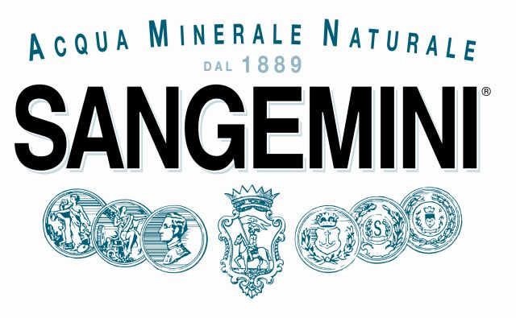

Comunicato stampa, 22 Ottobre 2010

Milano in piazza per l’esame gratuito delle ossa
Sabato e domenica approda in Lombardia la campagna ‘Dai un calcio all’osteoporosi’ promossa da Acqua Sangemini con la Fondazione scientifica FIRMO

Milano – Milano si prepara a dare un metaforico calcione all’osteoporosi, ospitando domani e domenica (23 e 24 ottobre) una campagna di prevenzione organizzata dalla Fondazione scientifica F.I.R.M.O. con la collaborazione di Acqua Sangemini. Appuntamento dalle ore 9 alle 19 sabato in piazza Argentina, e domenica (9 – 18,30) in via V. Monti.
E’ la terza tappa di un giro d’Italia progettato per celebrare la recente Giornata Mondiale dell’Osteoporosi (20 ottobre) e che, dopo Roma e Napoli, si concluderà a Firenze il prossimo weekend. Lo scopo è di sensibilizzare l’opinione pubblica su una patologia che solo in Italia colpisce oltre cinque milioni di persone, di cui quattro milioni donne.
Con lo slogan “Dai un calcio all’osteoporosi”, un camper ambulatorio attrezzato, attrezzato da Sangemini, offrirà alla popolazione consulenze specialistiche e un controllo gratuito della densità ossea, grazie a un densitometro a ultrasuoni DBM Sonic Bone Profiler fornito da Igea. L’equipe medica si presterà anche a consulenze personalizzate e a offrire consigli pratici per mantenere le ossa in salute.
Saranno inoltre distribuiti opuscoli informativi realizzati con la consulenza scientifica dell’endocrinologa Maria Luisa Brandi, presidente di F.I.R.M.O.. Il pubblico potrà anche contribuire alle attività della Fondazione “adottandone” il simbolo, ovvero un’orchidea. Così come lo scheletro umano si nutre di calcio per svilupparsi sano e robusto, l’orchidea ha infatti bisogno di silicio per crescere eretta.
All’iniziativa contribuisce Igea, che ha fornito il densitometro ad ultrasuoni DBM Sonic Bone Profiler per misurare lo stato di mineralizzazione ossea".
Informazione e prevenzione sono gli obiettivi delle iniziative promosse da Acqua Sangemini e F.I.R.M.O. per diffondere sia una maggiore conoscenza dell’osteoporosi, sia i modi per prevenirla. Tra questi, sono fondamentali lo stile di vita e l’alimentazione, che prevede un adeguato apporto di calcio, anche attraverso l’acqua minerale.

Un litro di acqua minerale a elevato contenuto di calcio e povera di sodio, come l’Acqua Sangemini, è in grado di coprire circa il 40% del fabbisogno giornaliero di calcio. Tra le acque minerali bicarbonato-calciche, l’Acqua Sangemini è l’unica con 333 mg/l di calcio “altamente assimilabile”: un litro di Acqua Sangemini equivale a 300ml di latte per contenuto di calcio. Grazie alle sue caratteristiche di elevata assimilabilità e biodisponibilità, costituisce quindi un’ottima fonte alternativa e/o complementare di questo minerale, senza alcun apporto calorico e senza le problematiche legate all’intolleranza al lattosio.
Sul sito internet www.sangemini.it il calendario dell’iniziativa “Dai un calcio all’osteoporosi” e un opuscolo informativo a cura della Prof.ssa Brandi.
Il Gruppo Sangemini è un’azienda italiana, che opera nel settore delle acque minerali e in quello dei succhi di frutta. Il Gruppo, che fattura circa 80 milioni di euro, è titolare e gestisce lo sviluppo e la commercializzazione di importanti marchi industriali nel canale moderno e tradizionale (come Sangemini, Fiuggi, Fabia, Effivava, Amerino, Vita di Sangemini, Aura). Presidente del Gruppo è Grazia Bottiglieri; Presidente di Sangemini S.p.A. è Roberto Rizzo, Amministratori Delegati sono Giuseppe Mauro Rizzo e Ugo De Carlini.
F.I.R.M.O. Fondazione Raffaella Becagli, fondata il 20 febbraio 2006, è un esempio unico di ente privato non profit che come obiettivo prioritario ha la prevenzione e la cura delle malattie dello scheletro. La Fondazione è dedicata dalla famiglia Becagli alla figlia Raffaella, prematuramente scomparsa.

Info: Cohn & Wolfe (Ufficio Stampa Sangemini), Alessandra Bettelli, Eliana Bertrand
Tel. 02.20239.374/343 - 346.7008540, alessandra.bettelli@cohnwolfe.com, eliana.bertrand@cohnwolfe.com

Catola & Partners (Ufficio Stampa F.I.R.M.O.) – Tel. 055.5522892 / 867; riccardo@catola.com; www.catola.com
Fondazione F.I.R.M.O, Via del Pian dei Giullari 28, 50125 Firenze, 055.2336663, info@fondazionefirmo.com

